|  |  |  |
| --- | --- | --- |
|  | **Carátula para entrega de prácticas** | |
| Facultad de Ingeniería | | Laboratorio de docencia |

Laboratorios de computación salas A y B

|  |  |
| --- | --- |
| *Profesor:* | Marco Antonio Martínez Quintana |
| *Asignatura:* | Fundamentos de programación |
| *Grupo:* | 04 |
| *No de Práctica(s):* | 01 |
| *Integrante(s):* | Hernández Aramburo Parmis Liliana |
| *No. de Equipo de cómputo empleado:* | N/A |
| *No. de Lista o Brigada:* | 21 |
| *Semestre:* | 2021-2 |
| *Fecha de entrega:* | 17 de septiembre del 2021 |
| *Observaciones:* |  |

CALIFICACIÓN:

# Objetivo:

Esta práctica tiene como objetivo que el alumno conozca las diferentes herramientas que proporcionan Información y Comunicación para hacer trabajos de forma organizada, como son el manejo de repositorios de almacenamiento y buscadores con funciones avanzadas.

# Desarrollo:

Antes de comenzar, nos dieron algunos conceptos indispensables para la comprensión de la práctica como:

**Control de versiones**: sistema el cual lleva a cabo el registro de los cambios sobre uno o más archivos (sin importar el tipo de archivos) a lo largo del tiempo.

* Sistema de control de versiones local: (base de datos local, también están las versiones anteriores).
* Sistema de Control de Versiones Centralizado: (Para poder trabajar con colaboradores y se guarda en una base de datos).
* Sistema de Control de Versiones Distribuido: (los usuarios tienen una copia exacta y se restauran con su propia copia de seguridad).
* Git: Es un sistema de control de versiones de código libre, escrito en C, 2005 por Linus equipo Torvalds, actualmente es el más usado.

**Repositorio:** directorio-organizar un proyecto, todos los archivos de un proyecto.

* Repositorio local: está en el equipo y solo el dueño puede acceder a él.
* Repositorio remoto: Es aquel que está alojado en la nube, servidor externo.
  1. Github: plataforma de almacenamiento para control de versiones y colaboración, es la plataforma más grande de almacenamiento de código en el mundo.

# Operaciones en un repositorio:

* Agregar: agrega archivos en nuestro repositorio para ser considerados en el nuevo estado guardado del proyecto.
* Commit: se encarga de registrar los archivos agregados para generar un nuevo estado (o versión) en nuestro repositorio.
* Ramas (Branches): Nuestro repositorio se puede ver como un árbol, rama principal (generalmente llamada master) contiene nuestro trabajo revisado y funcionando, en las ramas se pueden realizar nuevas modificaciones y pruebas sin afectar los archivos que ya funcionan, se puede fusionar (merge) con la rama padre y ésta tendrá los nuevos cambios ya aprobados.

**Almacenamiento en la nube**: cloud storage es un modelo en el cual los datos de un sistema de cómputo se almacenan, se administran y se respaldan de forma remota, en servidores que están en la nube y que son administrados por el

proveedor del servicio. Estos datos se ponen a disposición de los usuarios a través de una red, como lo es Internet.

**Buscadores de Internet**: son aplicaciones que rastrean la red de redes (Internet) catalogando, clasificando y organizando información, para poder mostrarla en el navegador.

Comandos:

- : No debe contener esa palabra.

or : debe contener una cosa o la otra. “ “ : exactamente estas palabras.

+ : se agrega la palabra y muestre resultados que la incluyan. define : si se quiere saber el significado de una palabra.

site : solo en un sitio determinado.

~ : que se encuentre relacionada con una palabra.

.. : en intervalo de números.

intitle : páginas que tengan como título. intext : restringir resultados.

filetype : tipo de documento en particular. author : de un autor en específico.

# Actividades:

* *Crear un repositorio de almacenamiento en línea.*

Poner nombre de: (practica1_fdp)

* Realizar búsquedas avanzadas de información especializada.

En esta práctica nos solicitaron realizar algunas búsquedas avanzadas con las siguientes características:

Capturas de pantalla en la práctica // Capturas de pantalla tomadas desde mi dispositivo.

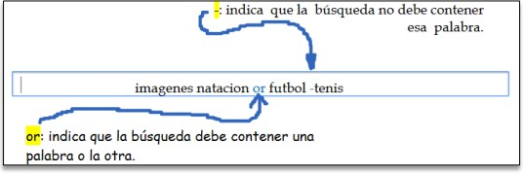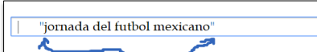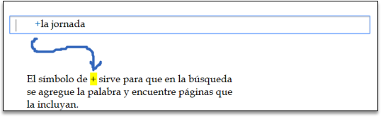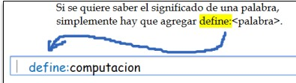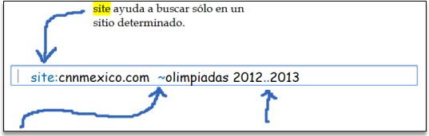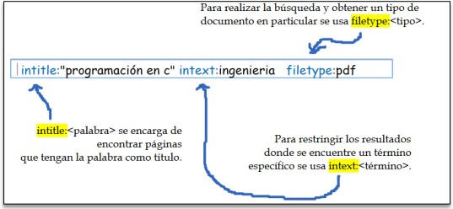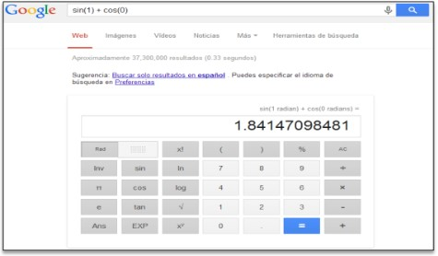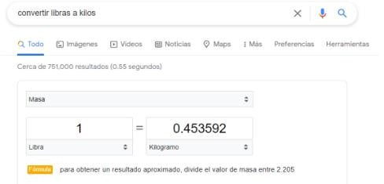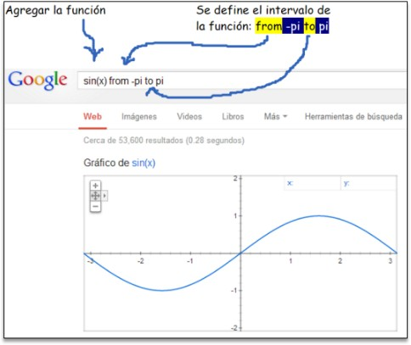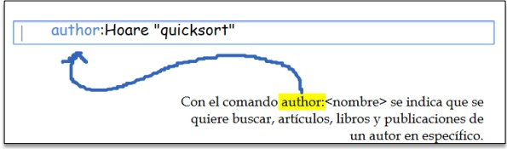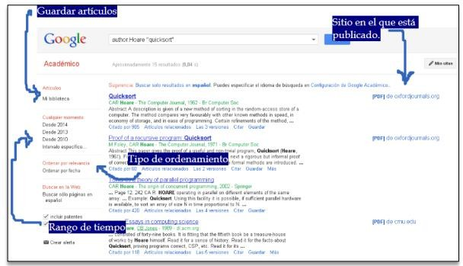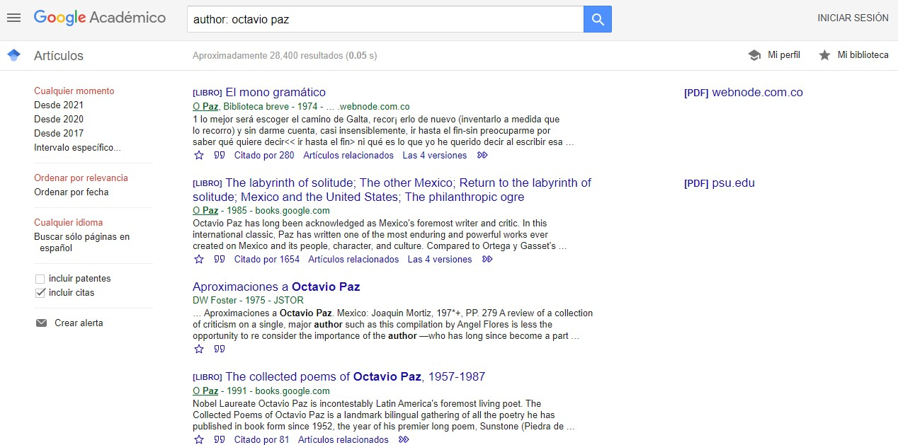

Google académico

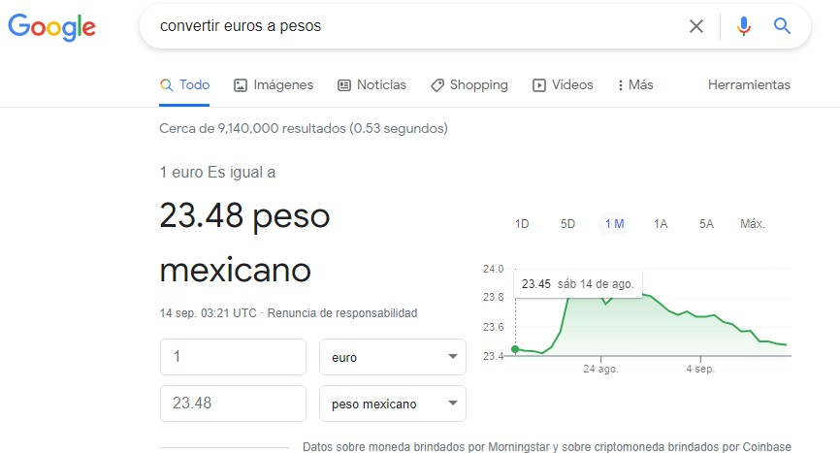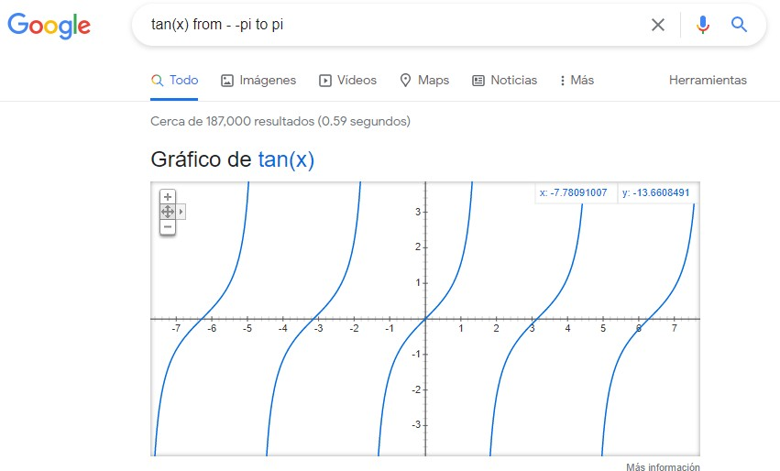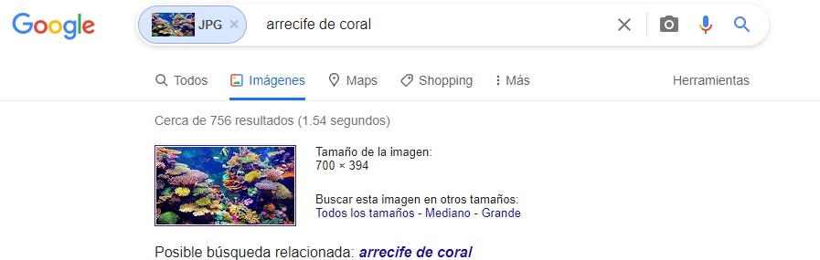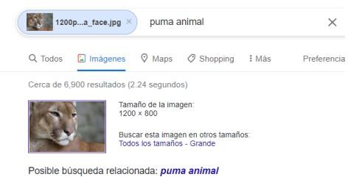

**Conclusiones**:

Para concluir puedo decir que es muy importante conocer estas herramientas y conceptos básicos, además de estar estudiando una carrera universitaria, como ingenieros en formación, con el conocimiento de herramientas como estas podremos optimizar nuestro tiempo y entregando trabajos de calidad respetando los derechos de autor y cuando investiguemos algún concepto podremos explotar al máximo todos estos tips.

# Referencias:

* + https://[www.google.com.mx/?hl=es-419](http://www.google.com.mx/?hl=es-419)
  + https://scholar.google.es/schhp?hl=es
  + https://[www.google.com.mx/imghp?hl=es](http://www.google.com.mx/imghp?hl=es)
  + <http://lcp02.fi-b.unam.mx/>